关于《丰顺县小溪村乡村旅游区总体规划》公示的公告
规划任务
本次规划设计深度达到《旅游规划通则》GB/T18971-2003中的相关要求，同时注重建筑风格和中国文化方面的营造，提高本规划的可操作性和指导作用。
本规划在与业主沟通讨论的基础上，明晰区域条件、开发理念和操作方式，明确项目定位和项目规模，进一步对功能布局、道路系统、景观设施等要素进行详细的布局规划。并经专家评审原则同意，经吸收多方意见修改完善后，形成本次成果。
1、规划范围
八乡山小溪村乡村旅游区位于广东省梅州市丰顺县八乡山镇北部，地处S228省道西侧，包括东北西南向山谷和两侧山地。距广州390公里，位于广州4小时交通圈内，处于潮汕地区2小时生活圈内，临近揭阳、潮州、汕头、汕尾等城市。项目用地范围总规划面积约1349 公顷，约合20231 亩。
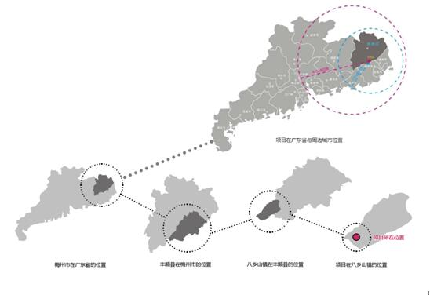
项目区位

项目范围
2、开发方向选择
小溪村乡村旅游区紧邻八乡山大峡谷旅游景区，自然风光秀丽，生态环境优良，并且未来将成为八乡山北部黄金旅游圈的一个重要节点。小溪村乡村旅游区的发展除了依托八乡山大峡谷旅游景区，为大峡谷景区游客提供旅游住宿、餐饮、购物等配套服务外，应充分利用小溪村的本底资源，发挥养蜂、种植铁皮石斛的产业基础优势，开发农业生产园区观光、田园花海观光等生态观光旅游产品，结合休闲、购物、科普、体验、农家住宿等乡村休闲旅游产品，将小溪村打造成综合型的乡村观光、休闲、度假旅游景区。
3、规划定位
1）目标与功能定位
- 发展目标：
国家AAAA级旅游区
广东省著名乡村旅游区

- 功能定位：
依托八乡山大峡谷旅游景区，充分利用小溪村的本底资源，发挥养蜂、铁皮石斛种植的产业基础优势，开发农业生产园区观光、田园花海观光等生态观光旅游产品，结合休闲、购物、科普、体验、农家住宿等乡村休闲旅游产品，将小溪村打造成综合型的乡村观光、休闲、度假旅游景区。
- 形象定位：
欢乐小溪村 七彩大世界
4、总体规划

1）功能分区
根据规划区各个区块的区位条件、地形特点、旅游资源状况等因素综合考量，将规划区分为：
溪谷花海休闲区——包括游客接待、花海观光、乡村休闲等功能。
革命历史体验区——以后方医院旧址观光和拓展训练、战场体验等休闲项目为主。
乡村生态度假区——以小溪村乡村精品酒店为核心的生态度假区。
山地徒步探险区——利用山地和茂密的植被，以生态保育功能为主，同时开发徒步探险等生态旅游项目。
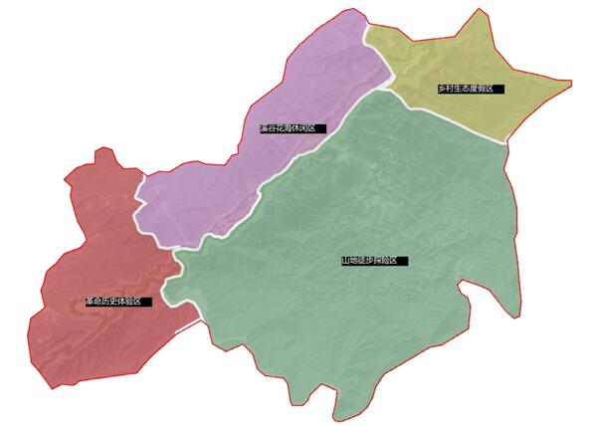
功能分区图
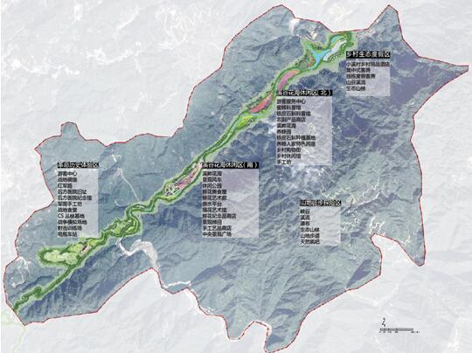
规划总平面
5、道路交通规划
1）规划主干道
规划主干道主要主要与外部交通道路连接。本项目基地的地形特点为中部是东北西南向的山谷，两侧为较为陡峭的山地，因此区内规划主干道主要东北向连接S228省道，沿着山谷贯穿项目基地，往西南向连接规划道路和现状道路。根据山地道路的实际情况，规划主干道宽7米，结合机动车道和绿道，绿道宽1米。
2）规划次干道
规划次干道的功能为从规划主干道通往各个主要旅游项目，由于本项目的地形特点，规划次干道主要通达小溪村乡村精品酒店、溪畔花海和山谷沿线村庄。规划次干道宽7米，机动车道与绿道相结合，其中绿道宽1.5米。
3）规划步行道
规划区步行道有花海漫步道、溪畔步道、登山石阶梯、山地生态步道等。革命历史体验区从溪畔花海到后方医院旧址设置红军路特色步行道，让亲身游客体验当年红军战斗所走过的道路。区内步行道宽1.5米~1.8米，红军路宽约1.5米。
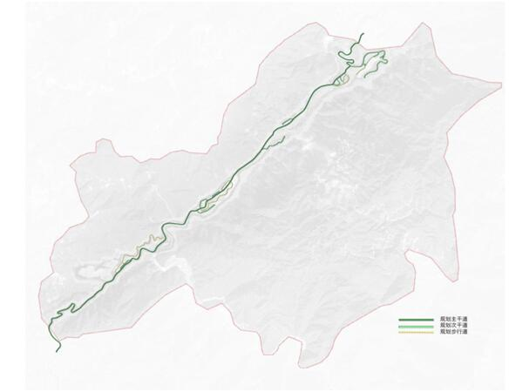
交通系统规划图
6、旅游服务设施规划
1）住宿服务设施规划
区内的住宿服务主要位于乡村生态度假区和溪谷花海休闲区。乡村生态度假区以小溪村精品酒店为主，相对高端；溪谷花海休闲区的住宿设施主要是特色民宿。
2）餐饮服务设施规划
区内的餐饮服务包括集中式与分散式餐饮两种。集中餐饮主要在乡村生态度假区的小溪村精品酒店。分散式餐饮主要在各个民宿，以及游客中心、小吃街和驿站提供的特色小吃。
3）购物服务设施规划
区内的购物服务主要包括溪谷花海休闲区的乡村购物街、农副产品商店提供的集中式购物服务，以及游客服务中心、驿站、民宿、电瓶车站点等处的便利商品和旅游纪念品售卖。

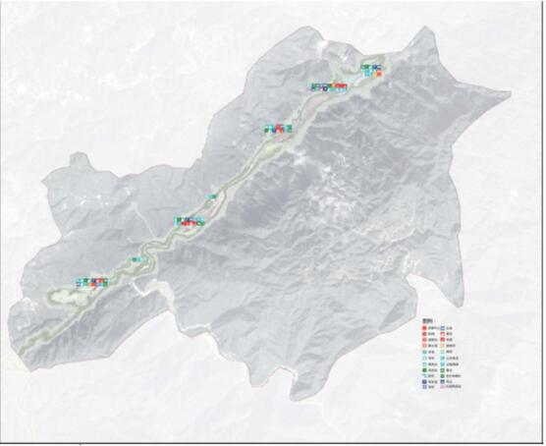
旅游服务设施规划图

7、生态环境保护规划
1、森林植被保护
建立林草虫害研究机构，对虫情进行监测预报。为预防可能引发的环境退化、污染、破坏等，对拟开发的每一个建设项目都 要进行环境影响评价，对不符合环境标准的项目坚决予以取缔。保护现有山林植被，提高山地的植被覆盖率。设置火灾宣传系统，禁止野外生火；建造消防水池，在部分交通节点和制高点设置防火监测站。在旅游区内的建构筑物均按《建筑设计防规范》以及国家其他有关规定设置消防设施。增加护林人员，加强巡山护林工作，防止不法分子偷猎动物和盗窃植物。
2、水域生态环境保护
根据旅游区的水环境情况，水质监测分成两个部分：地表水的环境监测、生活污水排放的水质检测。对于饮用水源地，需要监测以下几个项目：水温、浑浊值、PH值、总硬度、溶解氧、化学需氧量、氨氮、亚硝酸盐氮、硝酸盐氮、砷、汞、细菌总数、大肠菌群、铅、镉、六价铬、氟化物。为了更直观地反映水质情况，在进行水质监测的同时，还应该监测水文数据、水温、流速、流量。对旅游区的水库、溪流等水体，每年采样12次，每次连续采样2－3天，为避免可能出现的偶然现象，采样的前3天应不下雨，以免雨水影响水质；污水排放口每月不定期采样检验。对水上漂浮物加强监测、及时打捞清理，确保水面没有漂浮物。采用跟踪式清扫，确保水面无杂物废弃物。
3、大气环境保护
旅游车辆集中停放在旅游区入口处，提供环保车辆搭载游客进入旅游区。严格控制旅游区周边地区工业建设项目，杜绝工业污染源。
4、野生动物保护
进行生物多样性调查，建立完善野生动物物种信息系统。严格执法，制止盗猎，确保旅游区内野生动物得到安全保护。划定野生动物保护区，保护野生动物栖居环境，确保野生动物不受旅游活动的干扰。
8、分期发展建设
本项目的开发充分考虑小溪村乡村旅游区的资源特点及市场发展规律，一期以开发溪谷花海休闲区为主，打造乡村观光休闲旅游产品，增加知名度，提高人气，并优化山地徒步探险区的植被，设置山地生态步道；二期建设革命历史体验区和乡村生态度假区，丰富旅游产品，提升接待能力，并逐渐朝深度体验和高端化发展。

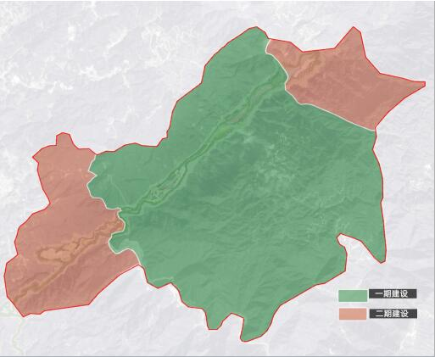
分期建设规划图

